

Mayo 2005

OFERTA ESPECIAL EQUIPO COMPLETO:
CPU + Monitor 15" TFT Seminuevo
Unidades limitadas

IVA Incluido
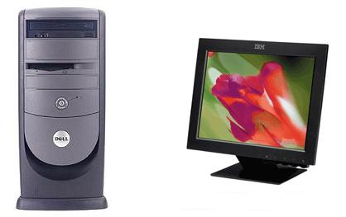

DELL GX240
P4 1.7 Ghz
256MB RAM
40GB HD
DVD
T.Sonido
T.Red
USB
"LICENCIA DE WINDOWS DE REGALO"

Los precios incluyen IVA 16%. Portes e Instalación NO Incluido. Oferta válida hasta fin de existencias.
Y algo muy importante 1 AÑO DE GARANTÍA REAL EN TODOS NUESTROS PRODUCTOS.
Todos los productos de ocasión de están testeados y auditados en nuestros almacenes.

©2005 MD Software, scp – 11/05/05

